
Nombre del proyecto: Café online
Nombre de la materia: Tecnología
Integrantes del equipo: Daniel y Renzo Julian

Descripción y objetivo del proyecto:
El proyecto es una pagina online donde puedes seleccionar un café y también puedes seleccionar algún ingrediente de su preferencia.

Lista de herramientas:
checklist: es una lista de comprobación en la que se detalla una secuencia de tareas o elementos que deben comprobarse.
picturebox: se usa para mostrar gráficos de un mapa de bits, metarchivo, icono, JPEG, GIF o ARCHIVO PNG.
tooltip: ventana emergente que se utiliza para implementar mensajes o guías en cualquier lugar dentro de la interfaz de una plataforma.
label : mostrar texto como el contenido de variables, campos o mensajes en pantalla.
button: representa un elemento cliqueable de tipo botón que puede ser utilizado en formularios o en cualquier parte de la página que necesite un botón estándar y simple de aplicar.

Propuestas de diseño:
Podríamos mejorar el diseño ya que esta muy descolorido y no esta tan llamativo.

Propuestas de la programación:
Podríamos mejorar el código de la aplicación haciéndolo mas simple o mejor estructurado.

Imágenes del proyecto:
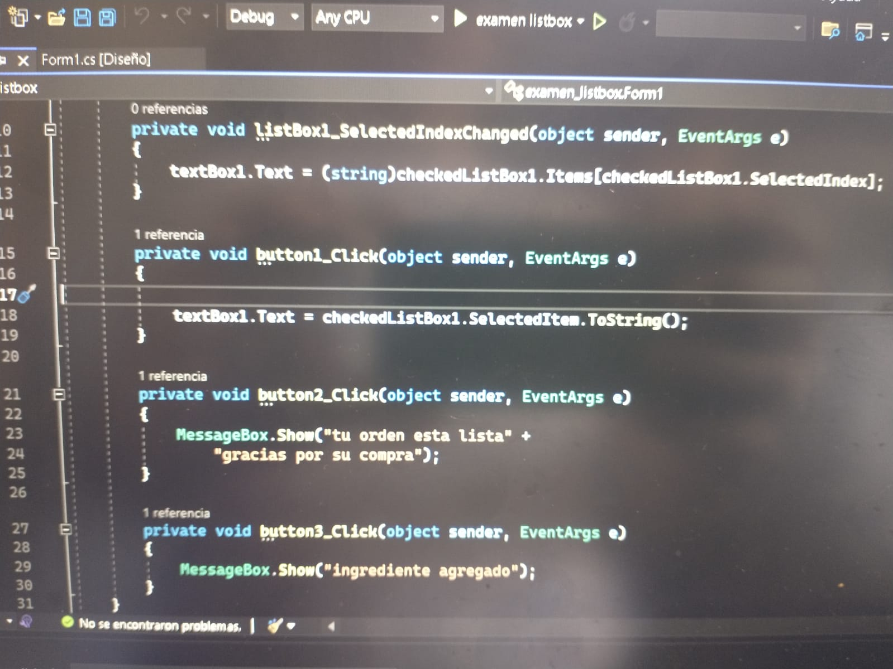
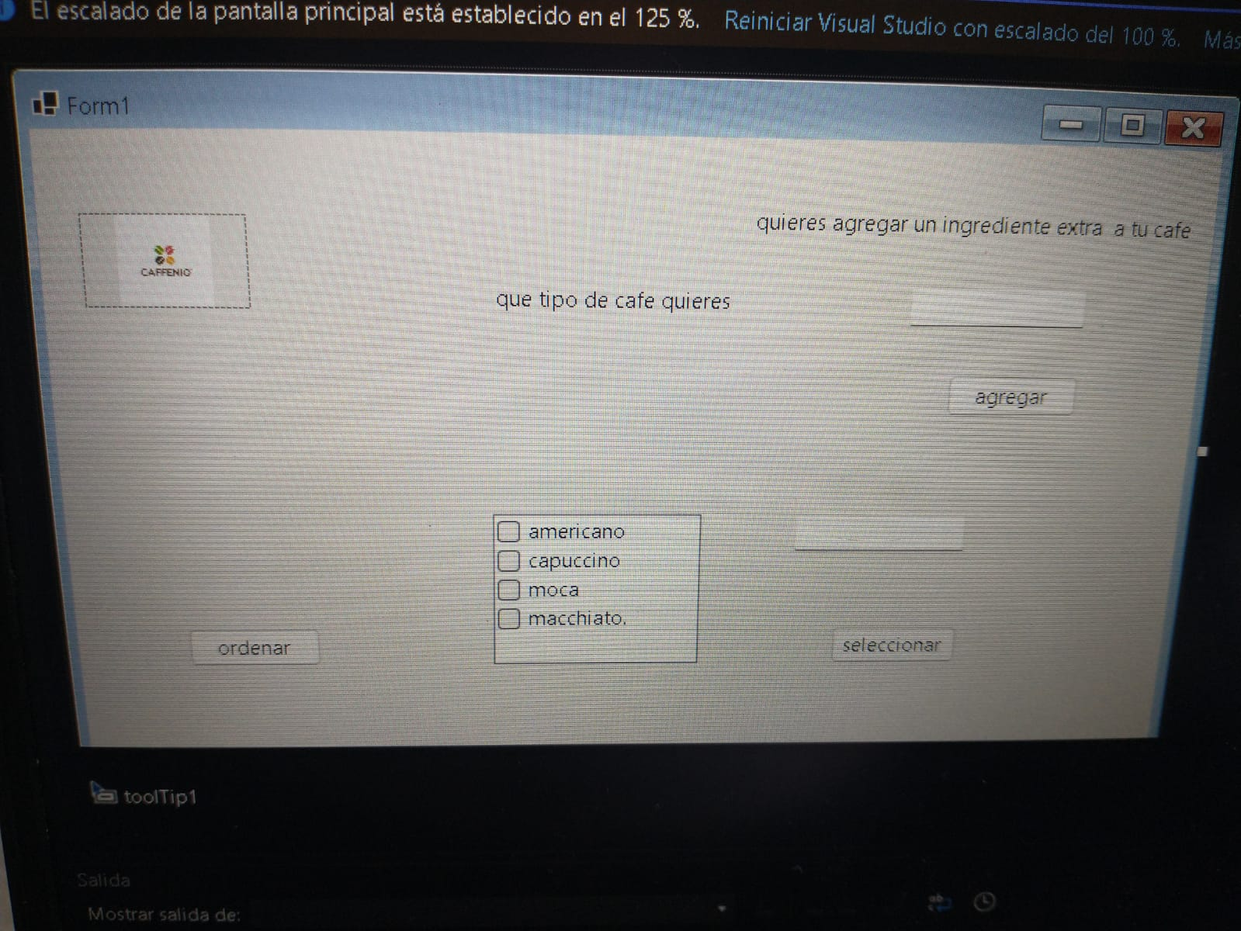
Conclusión:
En la materia de tecnología o curso de tecnología es muy interesante y entretenida ya que a lo largo de la materia de tecnología hicimos distintos proyectos que estuvieron muy complejos como este proyecto que fue un reto para nosotros como alumnos ya que muchos compañeros del salón andaban batallando con el código de sus proyectos.

